Aşağıdaki çoktan seçmeli soruları arka sayfadaki optik forma işaretleyerek yanıtlayınız.
Adı : | 201.. – 201.. EĞİTİM – ÖĞRETİM YILI  ………. 8 . SINIFLAR FEN BİLİMLERİ DERSİ  2. DÖNEM 3. YAZILI SORULARI | TARİH:
Soyadı : |  | PUAN
Numarası : |  | PUAN

1)

2)

3)

4)

5)

6)

7)

8)

9)

10)

12)

13)

14)

15)

16)

17)

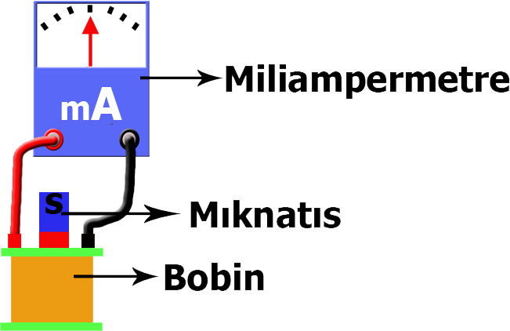
18)

Mıknatısı durmakta olan bobin içinde hareket ettiren Emre miliampermetrenin ibresindeki oynamayı görünce devrede akım oluştuğunu anlıyor.
Devreden geçen akım miktarını artırmak isteyen Emre aşağıdakilerden hangisini yapmamalıdır?
- Daha büyük bir mıknatıs kullanmalıdır.
- Mıknatısı ve bobini aynı yönde aynı hızda hareket ettirmelidir.
- Bobindeki sarım sayısını artırmalıdır.
- Mıknatısı daha hızlı hareket ettirmelidir.

20)

21)

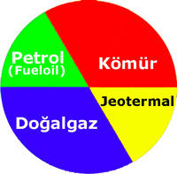
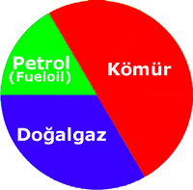
22)

2010 yılı ısınmak için 2011 yılı ısınmak için
enerji kullanım grafiği enerji kullanım grafiği
Bir ilimize ait 2010 ve 2011 yılı ısınmak için enerji kullanım grafikleri şekildeki gibidir.
Bu ilimizde 1 yıl içerisinde aşağıdaki hizmetlerden hangisi vatandaşların kullanımına sunulmuştur?
- Nükleer santral kurulmuştur.
- Rüzgar santralleri hizmete başlamıştır.
- Evlerin çatısına güneş panelleri yerleştirilmiştir.
- Sıcak su kaynakları ile evler arasına boru hattı döşenmiştir.

23)

24)

25)

Not: Süre 40 dakikadır. Her soru 4 puandır.
Başarılar dileriz.
Soner YILMAZ / Fen Bilimleri Öğretmeni
Mustafa AYDIN/ Fen Bilimleri Öğretmeni

DOĞRU: |  |  |  |  | YANLIŞ:
1 | A | B | C | D | 14 | A | B | C | D
2 | A | B | C | D | 15 | A | B | C | D
3 | A | B | C | D | 16 | A | B | C | D
4 | A | B | C | D | 17 | A | B | C | D
5 | A | B | C | D | 18 | A | B | C | D
6 | A | B | C | D | 19 | A | B | C | D
7 | A | B | C | D | 20 | A | B | C | D
8 | A | B | C | D | 21 | A | B | C | D
9 | A | B | C | D | 22 | A | B | C | D
10 | A | B | C | D | 23 | A | B | C | D
11 | A | B | C | D | 24 | A | B | C | D
12 | A | B | C | D | 25 | A | B | C | D
13 | A | B | C | D

